INFORMACJA PRASOWA Warszawa, 24.02.2026 r.
Wellness Real Estate i Strength-Based Design:
Longevity wkracza do architektury.
Długowieczność to rewolucja, która opanowuje wszystkie strefy życia, pracy i wypoczynku. Firmy ścigają się, wpisując się w trend popularnego hasła „longevity”. Dlaczego? Szwajcarski bank inwestycyjny UBS szacuje, że ogólny rynek długowieczności wart będzie w 2030 r. 8 bln USD. Zmienia się więc też spojrzenie na architekturę i funkcjonalność budynków. Te sportowe, nie są już tylko sportowe.
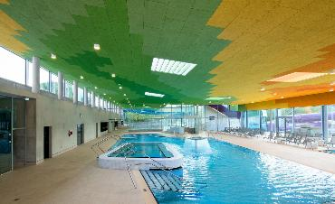
Kompleks sportowo-rekreacyjny Wasserwelt Langenhagen koło Hanoweru, fot. David Matthiessen dla Knauf Ceiling Solutions

Dane są nieubłagane, społeczeństwa na całym świecie starzeją się. ONZ prognozuje, że do 2050 roku na świecie będzie żyło 1,6 mld osób w wieku 65 lat i starszych, co oznacza ponad dwukrotny wzrost w stosunku do 761 milionów odnotowanych w 2021 roku. Do tego dbanie o samopoczucie stało się modne nie tylko wśród młodych ludzi, ale też pokolenia silversów. Trend longevity (długowieczność) jest więc nie tylko modą, ale i globalnym biznesem, który zaczyna napędzać każdą dziedzinę życia, a nawet sektor nieruchomości.
Bank inwestycyjny i sektor nieruchomości już wiedzą
Szwajcarski bank UBS, ceniony od lat na całym świecie jako jedna z wyroczni inwestycyjnych,
w opublikowanych zaleceniach na najbliższe lata stawia 3 filary: sztuczna inteligencja (AI), energia oraz właśnie długowieczność. Prognozuje, że szeroko rozumiany rynek długowieczności wzrośnie z 5,3 bln USD w 2023 r. do 8 bln USD w 2030 r. Taki będzie według analityków banku wpływ starzejącego się społeczeństwa na finanse, opiekę zdrowotną i konsumpcję.
Tę koncentrację na wydłużaniu życia w zdrowiu widzą też inwestorzy rynku nieruchomości
i budynków użyteczności publicznej. Dynamicznie rozwija się sektor tzw. wellness real estate - nieruchomości zaprojektowanych tak, by aktywnie wspierać zdrowie fizyczne i psychiczne użytkowników. Dlatego obiekty do tej pory głównie kojarzone z wypoczynkiem jak hotele, czy typowo sportowe strefy – baseny, siłownie - zmieniają swój charakter. Fitness to już nie tylko popularna „siłka”, to miejsce, które staje się strefą dbania o zdrowie, dla młodych, ale coraz częściej też ludzi z pokolenia silversów.
Wnętrza też muszą być healthy
Poza wodą czy sprzętem sportowym kluczowy zaczyna być też design wnętrz, ale nie tylko w rozumieniu tego co ważne dla oka. – Przyjazna akustyka, dobra jakość powietrza, ekologiczne materiały użyte do wykończenia wnętrz. To wszystko zaczyna być ważne w projektowaniu stref basenowych i siłowni – wylicza architekt Anna Baczkowska z Knuaf Ceiling Solutions.
Te rozwiązania mogą być dostępne także w wersji luksusowej - jak choćby w Szwajcarii, w mieście Uster, gdzie sufit nad głowami pływających w basenie użytkowników zdobią złote panele sufitowe. Nie dosłownie złote, a w kolorze złota, choć metalowe. Takie rozwiązania projektanci z pracowni K+L Architekten wybrali głównie w uwagi na trwałość – panele sufitowe wykonane z aluminium odpornego na korozję i słoną wodę, które stosowane jest m.in. w przemyśle stoczniowym. By poprawić akustykę – która na basenach jest szczególnie ważna z uwagi na odbijanie dźwięków od wody i twardych powierzchni ścian oraz podłóg – panele mają specjalną perforację charakterystyczną dla sufitów Knauf Ceiling Solutions i dodatkowo specjalny, akustyczny wkład mineralny, który pochłania hałas.
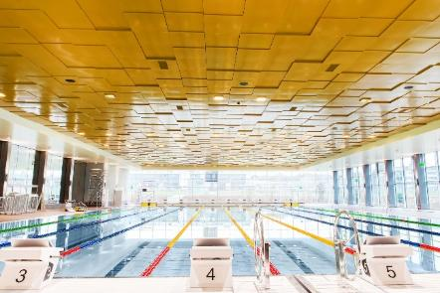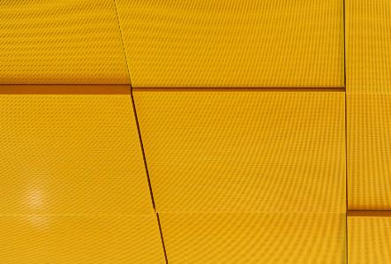
Nad całą powierzchnią 50 metrowego basenu olimpijskiego i powierzchni sąsiadującej z niecką basenową zawisło w sumie 1,5 tys. m2 złotych płyt, fot. Lautenschlager

Równie często jak metalowe panele do obiektów sportowych wybierane są akustyczne płyty z serii Heradesign. Podobnie jak metalowe są przyjazne dla środowiska, mogą pochwalić się certyfikacją Cradle To Cradle. Heradesign wykonane są z wełny drzewnej, więc także doskonale pochłaniają hałas i pogłos. Możliwości jakie daje Knauf Ceiling Solutions pozwalają też osiągnąć praktycznie każdy możliwy kolor.

Właśnie z tak szerokiej opcji skorzystali projektanci w aquaparku Wasserwelt Langenhagen koło Hanoweru. W kompleksie mieści się łącznie aż 8 basenów wewnętrznych i zewnętrznych oraz rozległa strefa saun o powierzchni ponad 500 m2. Za żywym kolorystycznie wnętrzem stoi pracownia
4a Architekten. Kolory umieszczonych na suficie paneli akustycznych zmieniają się w zależności od strefy: przechodząc od różnych odcieni niebieskiego w strefie sportowej, przez odcienie niebieskiego
i zielonego w strefie skoków, aż po ciepłe odcienie żółtego i pomarańczowego w strefie rekreacyjnej.
– Sufit jest głównym akcentem wizualnym, ale chroni też słuch użytkowników wnętrza. Panele Heradesign mają bowiem wysoki współczynnik pochłaniania dźwięku αw 0,85 – informuje Anna Baczkowska z Knauf Ceiling Solutions.
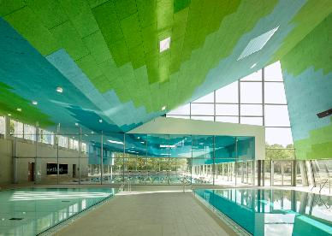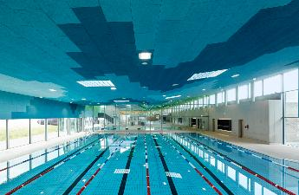
Hala basenowa aquaparku Wasserwelt Langenhagen ma nieregularny kształt dachu, podwyższony tam, gdzie zlokalizowane są zjeżdżalnie i skocznia, fot. David Matthiessen dla Knauf Ceiling Solutions

Nowe podejście do starzenia się społeczeństw, czyli nie walka z wiekiem anti-aging, a skupienie się na maksymalizacji sprawności i witalności przeniosła się też na siłownie. Tu hałas pracujących urządzeń oraz odgłosów użytkowników może być nie mniej irytujący niż na basenie. Do takich wnętrz architekci też wybierają często panele Heradesign. Ich zaletą, poza wpływem na akustykę, jest też możliwość montażu na ścianach i odporność na uderzenia. Jak m.in. w oddanym po gruntownym remoncie w 2025 r. basenie w miejscowości Zoetermeer w Holandii. Panele akustyczne
w spokojnych, stonowanych kolorach od szarości do ciemnego granatu zamontowano zarówno na suficie, jak i ścianach. W obu miejscach mają one wymiary prostokątnych paneli 1200 x 600 mm
o grubości 25 mm. Dodatkowo płyty Heradesign z linii Superfine Alpha+ zainstalowane na suficie są fabrycznie wyposażone w włókninę akustyczną z tyłu, która zapewnia jeszcze lepszą absorpcję dźwięku.
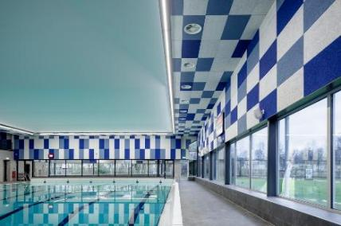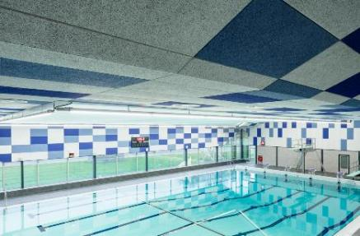
Atramentowe i szaroniebieskie płyty akustyczne na basenie w miejscowości Zoetermeer w Holandii kontrastują z żywą, turkusową tonacją wody, fot. Dion de Bakker dla Knauf Ceiling Solutions

Aleksandra Laudańska, architektka i innowatorka społeczna zajmująca się zdrowym starzeniem, autorka programu treningowego dla osób 70+ Longevity Lifts przyznaje wprost: długowieczność zmienia definicję dobrej architektury. - Do kryteriów opisujących jakość budynków i wnętrz – jak funkcjonalność, estetyka czy ekologiczność – dojdzie nowy parametr: zdolność przestrzeni do podtrzymywania sprawności użytkowników. W erze długowieczności potrzebujemy miejsc, które zachęcają do ruchu i utrzymania siły, bo to ona decyduje o samodzielności w późniejszych latach życia. Nazywam to Strength-Based Design, podejściem, w którym architektura staje się narzędziem profilaktyki zdrowotnej, a baseny i siłownie elementem infrastruktury długowieczności – mówi Laudańska.
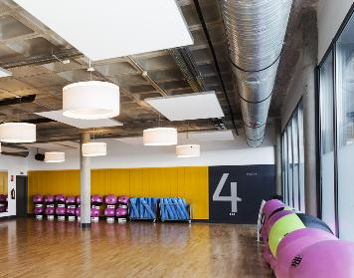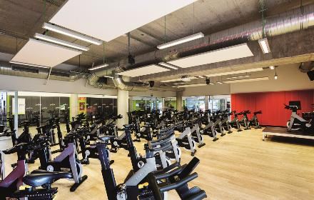
Viding Alcántara Gym w Madrycie, akustyczne wyspy Sonic zamontować można we wnętrzach nawet już istniejących stref fitness

Ekspertka jest też redaktor naczelną warszawskiego miesięcznika seniorów „#Pokolenia”, na jego łamach temat aktywności jest stałym motywem artykułów. Ale sportowa i siłowa aktywność silvesrów to domena nie tylko stolicy. Zajęcia grupowe organizowane na terenie siłowni są dziś dostępne w najmniejszych nawet miastach i miasteczkach. Wnętrza tych budynków bywają surowe, industrialne, architekci i producenci znaleźli jednak na to sposób. Na stropie można zamontować m.in. wolnowiszące panele akustyczne z linii Sonic, nie tracąc nic oryginalnego charakteru sali sportowej.
Baseny publiczne są z reguły także doskonale doświetlone w porównaniu ze strefami wodnymi
w hotelach. To także ma duże znaczenie dla samopoczucia w dbaniu o kondycję. Możliwość przynajmniej wzrokowego połączenia się z zielenią za oknem daje efekt dodatkowego wyciszenia, niezależnie od tego jak przyjazna akustyka panuje wewnątrz.
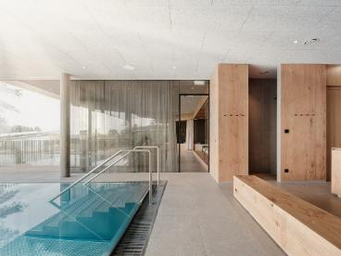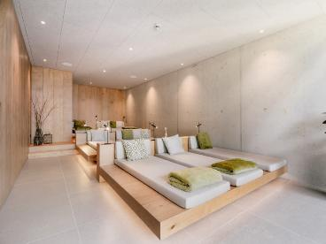
Austriacki kompleks Loxone Campus, fot. Loxone

Więcej informacji o firmie https://knauf.com/pl-PL/p/produkty/sufity-i-absorbery-scienne-35568

Kontakt dla mediów:
Patrycja Rabińska, patrycja.rabinska@marielhaan.com, 504 006 016

